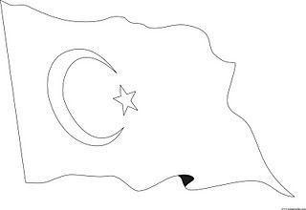

**2021-2022 EĞİTİM-ÖĞRETİM YILI**

**FATİH SULTAN MEHMET İLKOKULU 4. SINIFLAR**

**BEDEN EĞİTİMİ ve OYUN DERSİ**

**2. DÖNEM 2. YAZILI SINAVI**

**Adı:**

**Soyadı:**

**Puan:**

**2021-2022 EĞİTİM-ÖĞRETİM YILI**

**FATİH SULTAN MEHMET İLKOKULU 4-B SINIFI**

**TÜRKÇE DERSİ 1.DÖNEM 1.YAZILI SINAVI**

*Doğru seçeneği işaretleyin. (12x5=60p)

1. **Aşağıdakilerden hangisi beden eğitimi ve oyun  
derslerinde oynadığımız oyunlardan biridir?  
A) K**ızmabirader **B)** Yakan top  
**C)** Evcilik **D)** Bilgisayar Oyunu

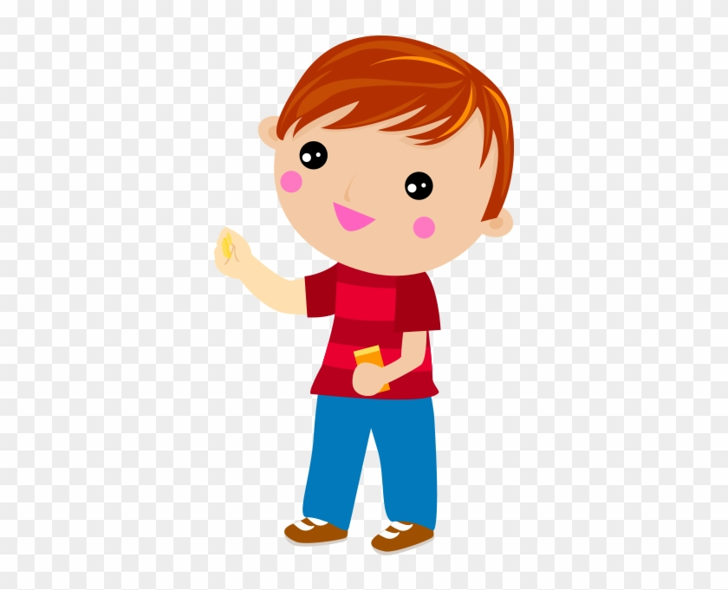2. Aşağıdaki sporlardan hangisi küçük yaştaki çocuklar için uygun değildir?   
A) Futbol B) Halter

C) Satranç D) Basketbol

3. **Aşağıdakilerden hangisi geleneksel çocuk  
oyunlarından biri değildir?  
A)** Körebe **B)** Topaç çevirme   
**C)** Çember çevirme **D)** Bilgisayar oyunları

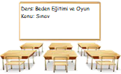4. **Aşağıdaki oyunlardan hangisi sınıf içinde  
oynanmaz?  
A)** Mangala oyunu  
**B)** Satranç  
**C)** Taş, kâğıt, makas oyunu  
**D)** Kaleli Yakan Top

5. **Oyun ve fiziki etkinlikleri severek ve isteyerek  
yapan bir çocuk; Aşağıdaki davranışlardan  
hangilerini kazanmış olabilir?**1- Oyunlarda adil davranır.  
2- Oyunda yaşanan problemleri çözer  
3- Oyunlarda kendisinin ve arkadaşlarının  
performanslarını değerlendirir.  
4- Bedensel engelli olan arkadaşlarını oyuna kazandırmaya çalışır.  
**A)** 1 ve 2 **B)** 2 ve 3  
**C)** 1, 2, 3 **D)** 1, 2, 3, 4

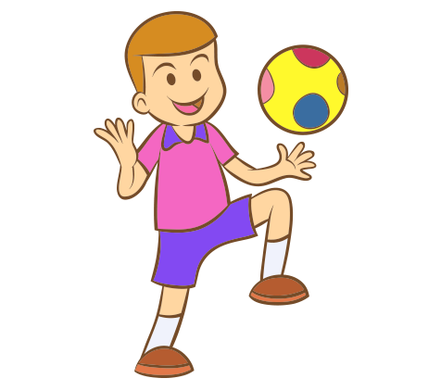6. **Aşağıdakilerden hangisi top ile oynanan bir oyun  
değildir?  
 A)** Futbol

**B)** Voleybol  
 **C)** Satranç

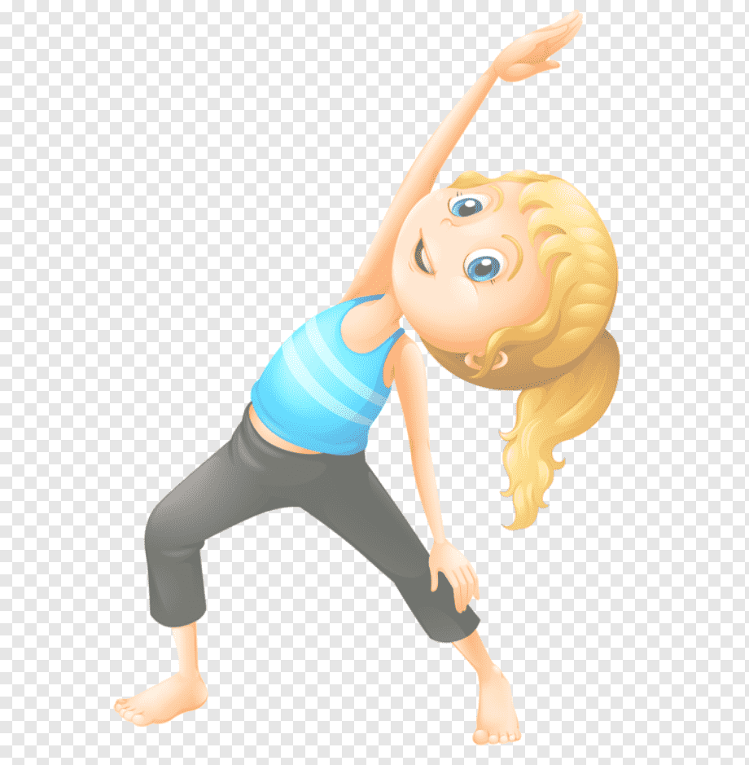7. Oyun ve fiziksel etkinliklere hangi kıyafetle katılmak daha uygun olur?  
A) Okul kıyafetiyle katılmak.   
B) Sevdiği kıyafetle katılmak.  
C) Yatak kıyafetiyle katılmak.  
D) Uygun spor kıyafetiyle katılmak.

8. **Aşağıdakilerden hangisi spor ile ilgili bir terim değildir?**

A) Egzersiz B) Sağlıklı yaşam

C) Futbol D) Nota

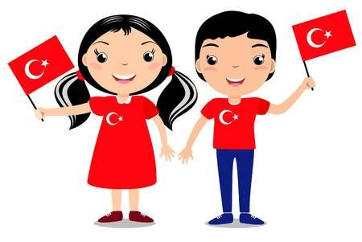

9. İstiklal Marşı’mız okunurken aşağıdakilerden hangisi yapılmaz?  
A) Sağa sola dönmeden dinlenir.   
B) Hazır ol da söylenmeye çalışılır.  
C) Dikkatlice bitene kadar hareketsiz durulur.  
D) Rahat ol şeklinde konuşarak beklenir.

10. **Oyun ve fiziki etkinliklerde sorumluluk almak  
ne sağlar?  
A)** Oyunun düzgün oynanmasını sağlar.  
**B)** Oyunda anlaşmazlık çıkartır.  
**C)** Diğer oyuncuların moralini bozar.  
**D)** Oyunu tamamlattırmaz.

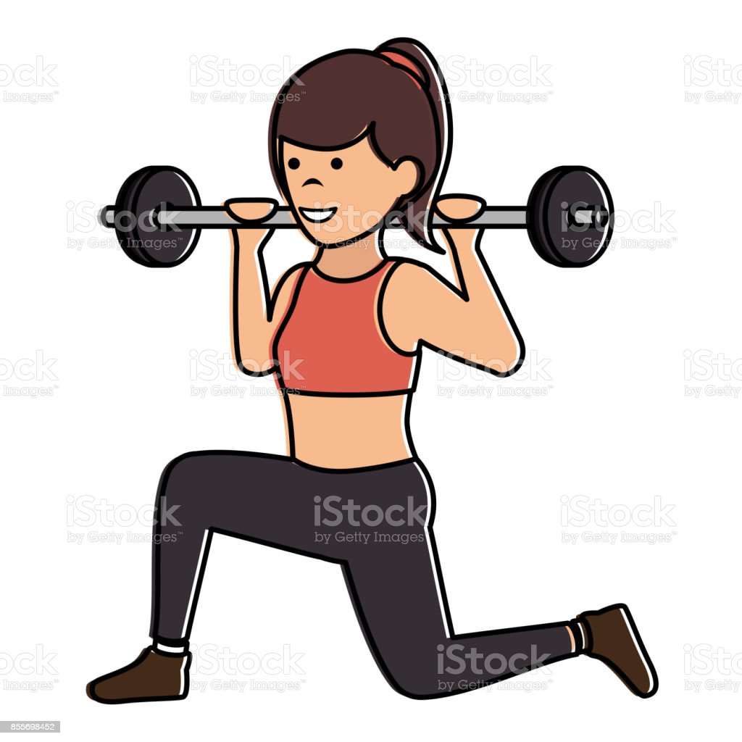11. **Düzenli fiziksel etkinlik yaparsak ne olur?**

A) Hasta oluruz

B) Kemiklerimiz kırılır

C) Sağlıklı vücuda sahip oluruz

D) Canımız sıkılır

12. Aşağıdaki duruşlardan hangisi saygı duruşuyla benzer bir duruştur?  
A) Hazır ol duruşu B) Dik duruş

C) Rahat duruşu D) Serbest duruş

 **D)** Renkli istop

**13. Aşağıdaki ifadelerden doğru olanların başına (D), yanlış olanların başına (Y) yazınız.** (10x2=20p)

1-( ) Oyunlarda bizim dediğimiz olmazsa kavga etmeliyiz.

2-( ) “Hazır ol” komutunda hareket etmemeli ve konuşmamalıyız.

3-( ) Oyunlarda amaç, kazanmaktır.

4-( ) Oyun oynarken kurallara uymak zorunda değiliz.

5-( ) Oyunlarda kazanan tarafı tebrik etmek doğru bir davranıştır.

6-( ) Spor yapan kişiler obezite hastalığına (aşırı şişmanlamak) yakalanırlar.

7-( ) Takım oyunlarında yardımlaşmak önemlidir.

8-( ) Bireysel farklılıkları olanlarla (engelli kişilerle) oyun oynamamalıyız.

9-( ) Her sene 23 Nisanda Gençlik ve Spor Bayramını kutlarız.  
10-( ) Sağlıklı bir vücut için dengeli ve düzenli beslenmek önemlidir.

14. **Aşağıdaki resimlerin altlarına, o resme ait oyunun isminin önündeki rakamı yazınız.** (10x2=20p)

|  |  |  |  |  |
| --- | --- | --- | --- | --- |
|  | korebe3 | Hareketli Oyun Örnekleri |  |  | Clipart basketbol oynayan erkek çocuk | Yeni Slayt |
| ( ) | ( ) | ( ) | ( ) | ( ) |
| Clipart ip atlayan kız | Yeni Slayt |  | Şirin Çocuk Halat Oyun Stok Vektör Sanatı & Halat çekme oyunu'nin Daha  Fazla Görseli - iStock | Haberler - Sarıpınar İlkokulu | Okul Dönemi Oyunları | Aktivite Parkı |
| ( ) | ( ) | ( ) | ( ) | ( ) |

|  |  |  |  |  |
| --- | --- | --- | --- | --- |
| 1. **İp Atlama** | 1. **Halat çekme** | 1. **Satranç** | 1. **Yakan Top** | 1. **Seksek** |
| 1. **Saklambaç** | 1. **Körebe** | 1. **İstop** | 1. **Taş Kağıt Makas** | **10. Basketbol** |

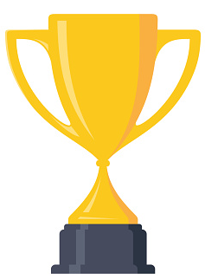



**Cevaplarını kontrol etmeyi unutma! Hepinize başarılar dilerim.**